

EVALUACIÓN

Nombre asignatura
Ciencia de Datos
Semana 6

Nombre del estudiante:
Carlos M Leyton B
Fecha de entrega: 05/10/2026
Carrera: Ing. en Informática

DESARROLLO:
1. ¿Qué relación se identifica entre las unidades producidas y el precio de venta según el tipo de piso? Explica y grafica la solución utilizando las librerías de visualización correspondientes.

Al analizar los registros operativos, no se evidencia una relación directa ni proporcional entre la cantidad de unidades producidas y el precio de venta. Los datos se muestran dispersos en los tres tipos de piso, lo que indica que el volumen de fabricación en Cerámicas Florencia responde a otros factores operativos y no está determinado por el precio de mercado. Sin embargo, se destaca que la categoría “Cerámica” concentra los mayores promedios de producción en comparación con el gres y el porcelanato.

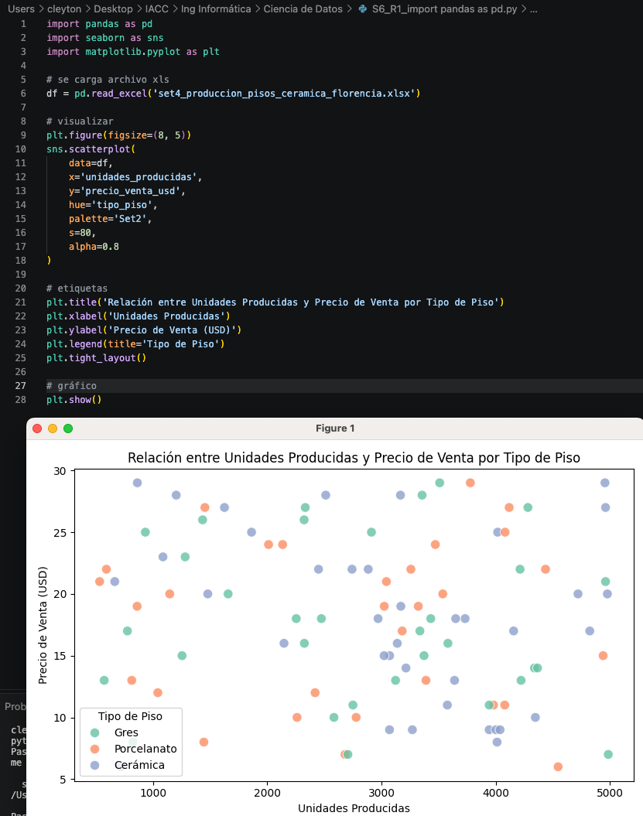

2. ¿Cómo varía el desempeño productivo entre plantas al integrar variables de producción y costos? Explica y visualiza el análisis mediante un dashboard exploratorio.

Al integrar las variables de producción y costos operativos, el análisis revela diferencias relevantes en la eficiencia de las instalaciones. La Planta Sur lidera el volumen de unidades producidas, pero asume los costos unitarios promedio más altos de la empresa. En contraste, la Planta Norte demuestra el mejor desempeño operativo, logrando mantener altos niveles de producción con los costos más bajos.

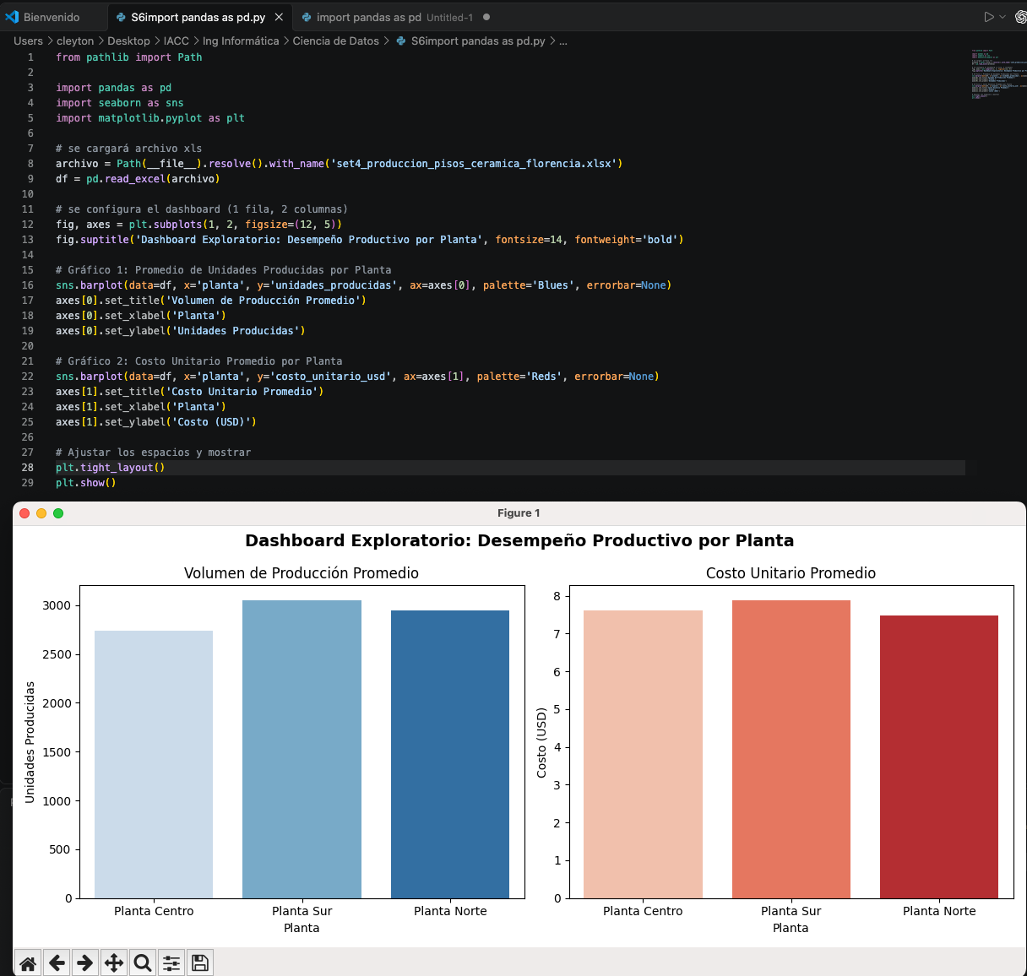

3. ¿Qué regularidades pueden identificarse al analizar conjuntamente costos unitarios y precios de venta en los registros disponibles?

Al analizar conjuntamente los costos unitarios y los precios de venta en los registros, la principal regularidad es la ausencia de una correlación lineal entre ambas variables. Esto significa que el precio final de los pisos no aumenta proporcionalmente a lo que cuesta fabricarlos.

Esta desconexión indica que Cerámicas Florencia probablemente fija sus precios basándose en la demanda del mercado o por tipo de producto, y no mediante un margen fijo sobre el costo operativo.

Esto explica directamente la inquietud inicial de la gerencia: existen líneas que asumen altos costos de producción pero que se comercializan a precios bajos, lo que merma la rentabilidad de esas operaciones.

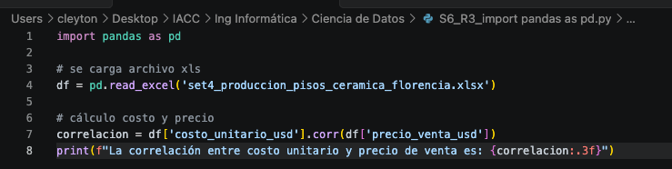

4. ¿Cómo implementarías en Python un árbol de decisión para estimar niveles de producción alta a partir de variables productivas y operativas?

Para implementar el árbol de decisión enfocado en predecir la variable produccion_alta, la clave inicial es seleccionar correctamente las variables predictoras. Se deben utilizar factores operativos y comerciales como la planta, tipo_piso, costo_unitario_usd, precio_venta_usd y turno_produccion. Es fundamental excluir la columna de unidades producidas para evitar la fuga de datos (data leakage), ya que predeciríamos el resultado usando la misma métrica que lo define.

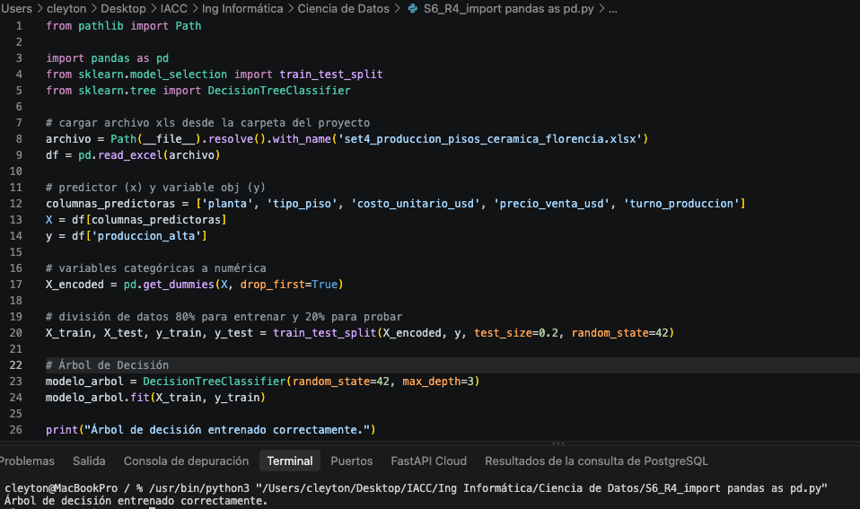

5. ¿Cómo verificarías en Python la capacidad del modelo para generalizar resultados al evaluar su desempeño en distintas particiones del conjunto de datos?

Para verificar que el árbol de decisión no esté simplemente memorizando la información (sobreajuste), la técnica adecuada es la validación cruzada (Cross-Validation). Este método divide el conjunto total de datos operativos en múltiples segmentos o particiones. El modelo se entrena y evalúa repetidas veces, rotando sistemáticamente cuál segmento se utiliza para la prueba.

Al promediar el rendimiento de todas estas iteraciones, obtenemos una métrica mucho más robusta y realista sobre la capacidad del modelo para generalizar resultados cuando enfrente nuevos registros de producción en el futuro.

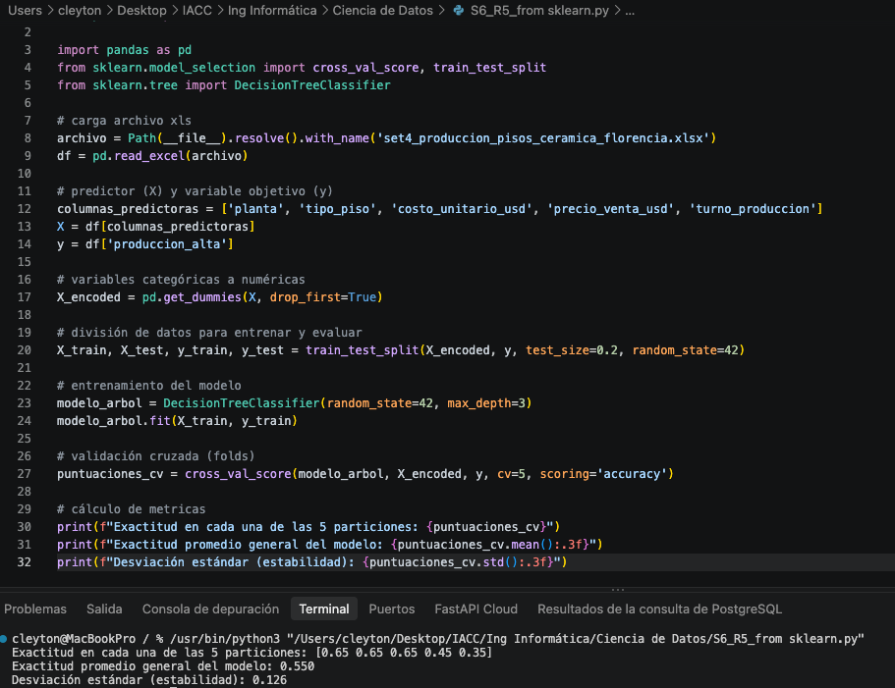

6. ¿Qué métricas de clasificación emplearías en Python para evaluar el desempeño del modelo y sustentar decisiones comerciales?

Para evaluar el desempeño del modelo y respaldar las decisiones comerciales de Cerámicas Florencia, emplearía un conjunto integral de métricas de clasificación. La exactitud (accuracy) nos dará un panorama general de los aciertos, pero para el negocio es vital analizar la precisión (precision) y la sensibilidad (recall).

La precisión ayudará a la gerencia a no sobreestimar la capacidad de las plantas (evitando falsos positivos de alta producción), mientras que el recall asegurará que no pasemos por alto escenarios donde el volumen sí será elevado. Además, utilizaría la matriz de confusión ya que permite visualizar de forma clara y directa exactamente en qué tipo de registros se está equivocando el algoritmo al evaluar los resultados productivos.

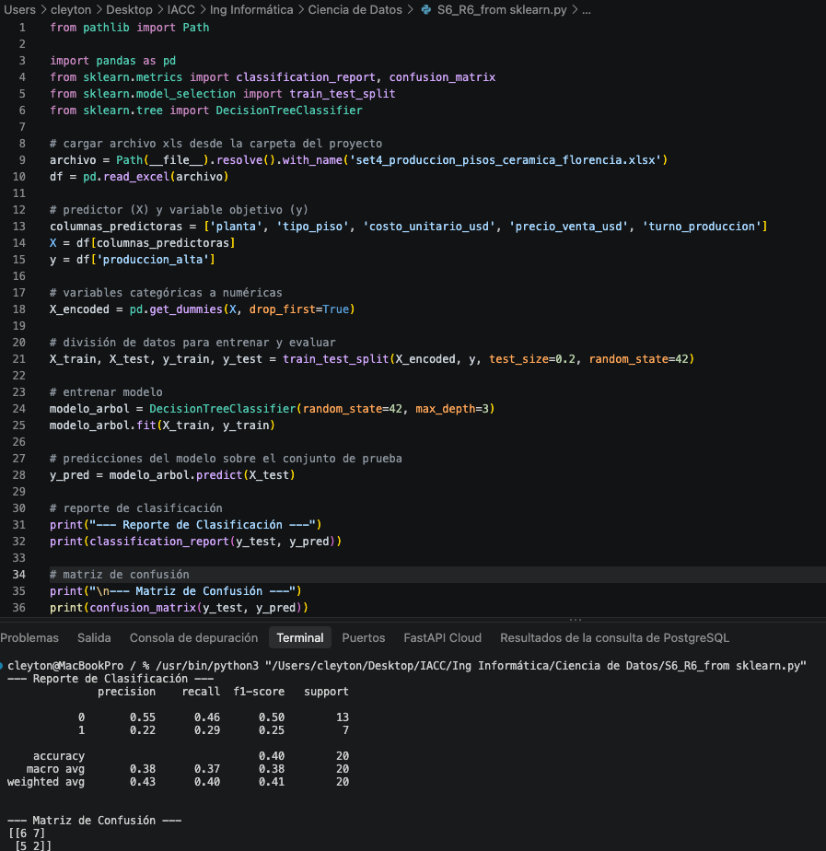

7. ¿Cómo evaluarías en Python el desempeño predictivo entre un árbol de decisión y un Random Forest para apoyar decisiones operativas de la empresa, utilizando una métrica común y un gráfico comparativo?

Para definir qué modelo respalda de mejor manera las decisiones operativas, es necesario evaluar el Árbol de Decisión y el Random Forest bajo las mismas condiciones. Para ello, se entrenan ambos algoritmos con el mismo conjunto de datos y se utiliza una métrica en común, como la exactitud (accuracy), para medir su rendimiento real. Por lo general, el Random Forest presenta una mayor estabilidad y capacidad de generalización al combinar múltiples árboles, reduciendo los sesgos presentes en un modelo simple.

Proyectar estos resultados en un gráfico de barras permite contrastar visualmente el desempeño de ambos clasificadores, entregando a la gerencia de Cerámicas Florencia una herramienta clara para elegir el algoritmo más confiable al momento de anticipar los niveles de producción.

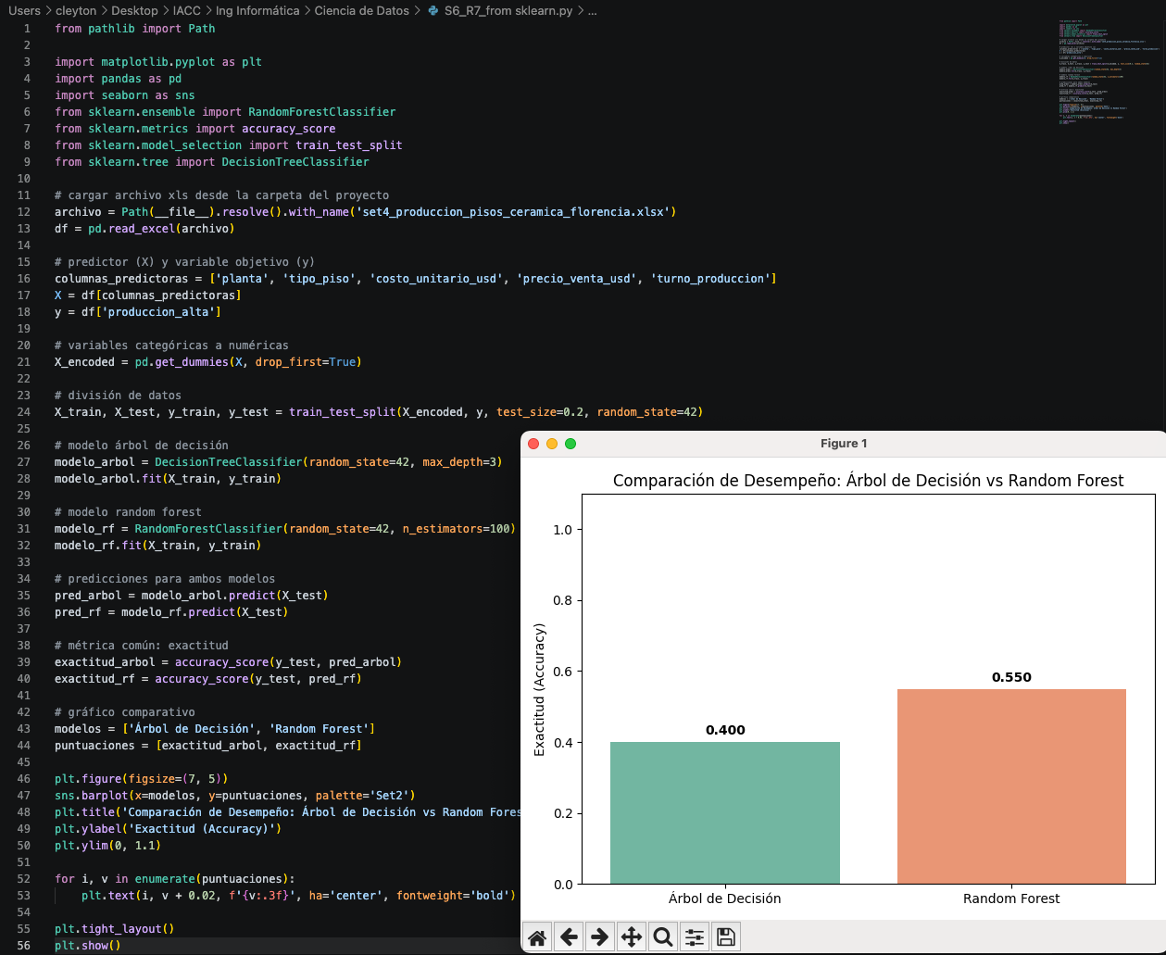

REFERENCIAS BIBLIOGRÁFICAS
Wikipedia, W., Wikipedia. (2026). Python [Wikipedia]. Consultado el 04 de Octubre de 2026, https://es.wikipedia.org/wiki/Python

